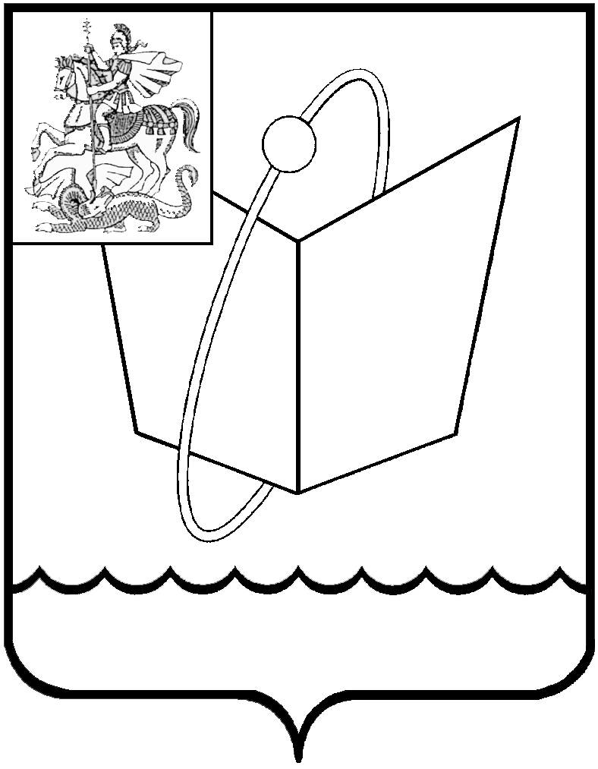

СОВЕТ ДЕПУТАТОВ
городского округа Фрязино
Мира проспект, д. 15а, г. Фрязино, Московская обл., 141190
тел. 8 (496) 566-90-60, факс 8 (496) 567-26-74, e-mail: sovet@fryazino.org
ОКПО 78136019, ОГРН 1055014150520, ИНН/КПП 5052015871/505001001

ПРОЕКТ
Повестка
дня заседания Совета депутатов городского округа Фрязино

08.06.2021, 12.00, каб. 209

12.00 | Утверждение повестки дня заседания Совета депутатов  Докл. Романова Е.В.
12.05 | 1. О внесении изменений и дополнений в Устав городского округа Фрязино Московской области  докл. Залетина Мария Михайловна
12.15 | 2. Об утверждении Регламента Совета депутатов городского округа Фрязино Московской области  докл. Залетина Мария Михайловна
12.25 | 3. Об утверждении Положения о помощнике депутата Совета депутатов городского округа Фрязино Московской области  докл. Залетина Мария Михайловна
12.35 | 4. О внесении изменений в Положение о Молодежном парламенте при Совете депутатов городского округа Фрязино, принятое решением Совета депутатов городского округа Фрязино от 01.11.2018 № 302  докл. Залетина Мария Михайловна
12.45 | 5. Об утверждении Положения о порядке проведения конкурсного отбора кандидатов в члены Молодежного парламента при Совете депутатов городского округа Фрязино Московской области  докл. Залетина Мария Михайловна
12.55 | 6. О принятии положения о порядке подготовки и проведения схода граждан на территории городского округа Фрязино  докл. Залетина Мария Михайловна
13.05 | 7. Об утверждении положения о самообложении граждан на территории городского округа Фрязино Московской области  докл. Залетина Мария Михайловна
13.15 | 8. О рассмотрении ПРОТЕСТА на решение Совета депутатов города Фрязино от 18.09.2008 № 363 (ред. От 15.06.2017) «О принятии Положения о системе налогообложения в виде единого налога на вмененный доход для отдельных видов деятельности в муниципальном образовании «Город Фрязино Московской области» в новой редакции».  докл. Залетина Мария Михайловна
13.25 | 9. Об утверждении Перспективного плана работы Совета депутатов городского округа Фрязино на II полугодие 2021 года  докл. Залетина Мария Михайловна

Председатель Совета депутатов Е.В.Романова

